Как узнать статус заявления о назначении соцвыплаты семьям с детьми от 8 до 17 лет

9 июня 2022 года

Специалисты ГУ-Главного управления ПФР №9 по г. Москве и Московской области в связи с поступающими на телефон горячей линии вопросами по реализации Указа Президента Российской Федерации от 31.03.2022 № 175 «О ежемесячной денежной выплате семьям, имеющим детей» на территории Московской области, информируют, что узнать результат рассмотрения заявления возможно следующими способами:

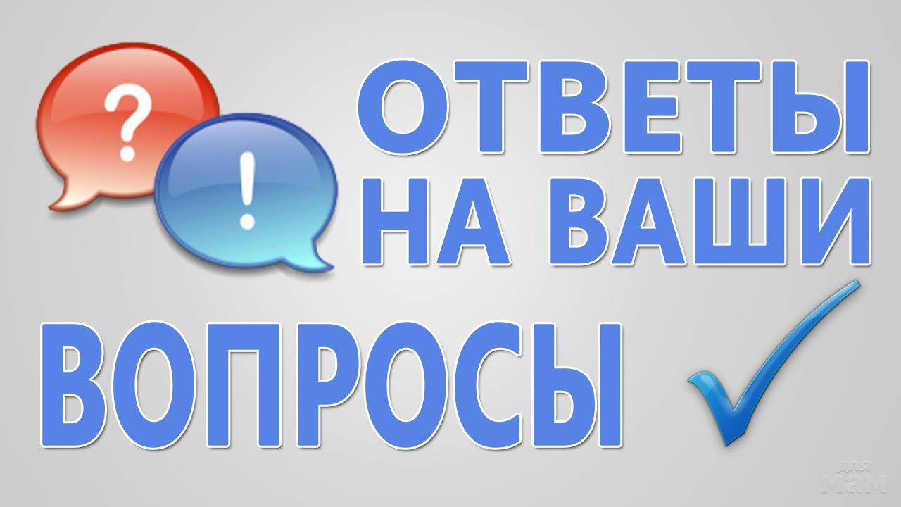
- через портал «Госуслуг»;
- в офисе МФЦ или клиентской службе ПФР - в зависимости от способа представлено заявление.
Если заявление направлено через портал «Государственных услуг», то статус рассмотрения необходимо отслеживать в личном кабинете.
Если же заявление подано лично в клиентской службе ПФР или в МФЦ, в случае положительного решения средства будут перечислены в установленный законом срок без дополнительного уведомления заявителя.
В случае вынесения отказа по результатам рассмотрения, уведомление направляется в течение одного рабочего дня после принятия решения с указанием причины отказа.

ВАЖНО: При обращении за назначением выплаты необходимо помнить, что она назначается семьям с небольшим доходом с учётом нуждаемости. Начальник Главного управления ПФР №9 Людмила Тарасова отмечает: «Размер новой выплаты зависит от уровня дохода родителей и может составлять 50%, 75% или 100% прожиточного минимума ребенка в регионе».
При подаче заявлений родителям необходимо внимательно и правильно заполнять все данные. Вопросы специалистам ПФР можно задать по телефону Регионального контакт-центра ПФР 8-800-600-00-00.
Подробнее о новом пособии https://pfr.gov.ru/grazhdanam/8_to_17_years.
В городе Москве социальную выплату назначают органы соцзащиты, поэтому заявление подается на портале Mos.ru.

